UNIVERSIDADE FEDERAL DE VIÇOSA
CIÊNCIA DA COMPUTAÇÃO

INTRODUÇÃO AOS SISTEMAS LÓGICOS DIGITAIS

TRABALHO PRÁTICO URNA ELETRÔNICA

FLORESTAL
2018

Este trabalho prático consiste na implementação de uma urna eletrônica, capáz de computar votos para candidatos que tem como número eleitoral as matrículas dos integrantes do grupo.
O trabalho foi realizado em grupo pelos seguintes alunos:
- Yuri Dimitre - 3485
- Samuel Pedro - 3494
- William Lucas - 3472
- Marcos Túlio – 3504
Todo o desenvolvimento dos módulos e esquemas no JFLAP se encontram disponibilizados no GitHub: https://github.com/Globson/Urna-Maquina-Estados-TP3_ISL e se encontram licenciados pela licença GPL v3.0.

- Mapa de estados
Inicialmente no desenvolvimento do módulo foi feito um levantamento do mapa de estado
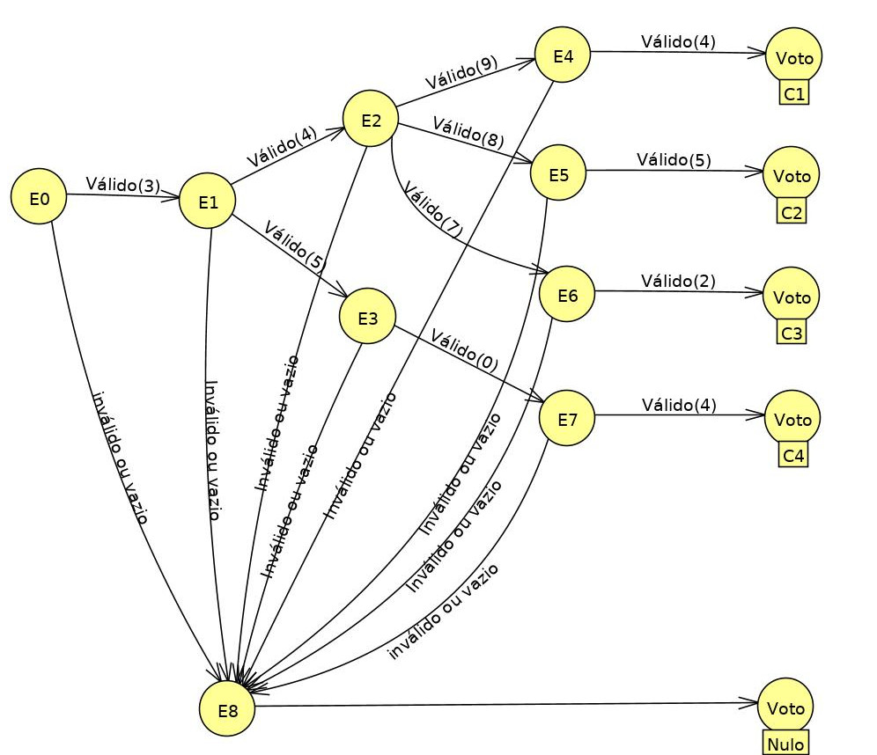

- Formas de onda e testbench

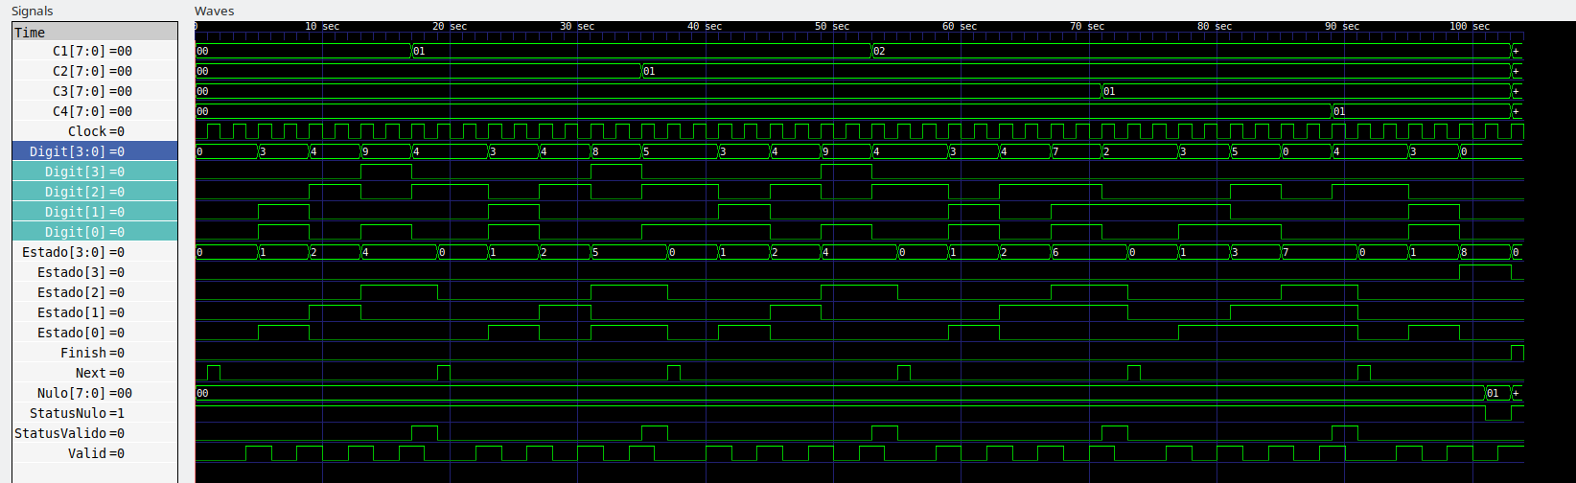
Ondas do módulo de testbench. São computados 2 votos para C1, e 1 voto para C2,C3,C4 e Nulo. Por último é acionado o Finish e os contadores são zerados e a urna reiniciada.

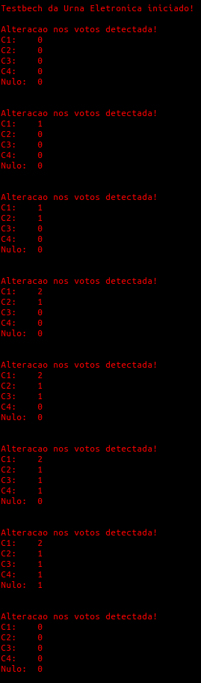

- Implementação em FPGA

A implementação em FPGA foi realizada com sucesso com o auxílio do monitor da disciplina em um modelo de FPGA Altera DE2-115 e seguiu os seguintes critérios:

Instruções de uso:

- O Clock do módulo da Urna Eletrônica deverá ser gerado manualmente através do botão KEY[0] sempre que for desejado ou necessário uma atualização entre as entradas/saídas.

- O led (LEDG[0]) piscará de acordo com os pulsos de Clock entrados manualmente para uma melhor visualização e controle.

- O processo de voto é realizado através dos 4 primeiros SWITCHES disponíveis na placa (SW[17:14]) e os valores de 0 a 9 devem ser entrados em binário. Após o ajuste dos SWITCHES na posição desejada o usuário deverá acionar o SWITCH correspondente a tecla Valid (SW[10]) (E um pulso de Clock em seguida). Após a entrada de 4 dígitos válidos, o led verde (LEDG[7]) deverá ficar aceso indicando que um voto válido acaba de ser computado. Caso em algum momento na entrada dos respectivos dígitos, algum dígito for entrado errado(inválido), instantaneamente o led vermelho (LEDR[0]) ficará aceso indicando que um voto nulo acaba de ser computado. Ao fim do processo de votação, o SWITCH (SW[9]) deverá ser acionado para que o led indicador de voto se apague e a urna esteja apta novamente a receber um novo voto.

- Para apresentar os votos contabilizados pela urna, o usuário deverá entrar com números de 1 a 5 em binário através dos 3 últimos SWITCHES(SW[2:0]), referente ao candidato que se deseja visualizar o total de votos, seguindo respectivamente:
001: Totais de votos para o candidato C1.
010: Totais de votos para o candidato C2.
011: Totais de votos para o candidato C3.
100: Totais de votos para o candidato C4.
101: Totais de votos Nulos.

- O total de votos será exibido através dos 8 leds vermelos LEDR[17:10] em binário.

- Para apagar todos os votos gravados na urna e reiniciá-la o SWITCH SW[8] deverá ser acionado e em seguida um pulso de Clock tambem.

A imagem a seguir representa um exemplo de voto nulo:

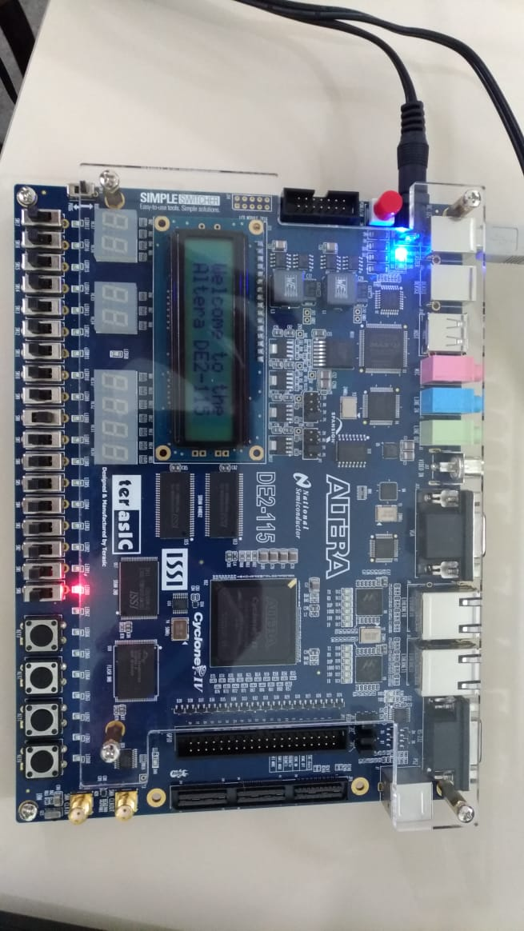

- Agradecimentos
Agradecimento especial para o monitor Lucas Duarte. Todas as aulas de monitoria foram de extrema relevância para a realização do trabalho com êxito.

